Online Service
Produkte und Verbrauchsmaterialien jetzt einfach online bestellen mit dem neuen E-Shop von Veolia Water Technologies
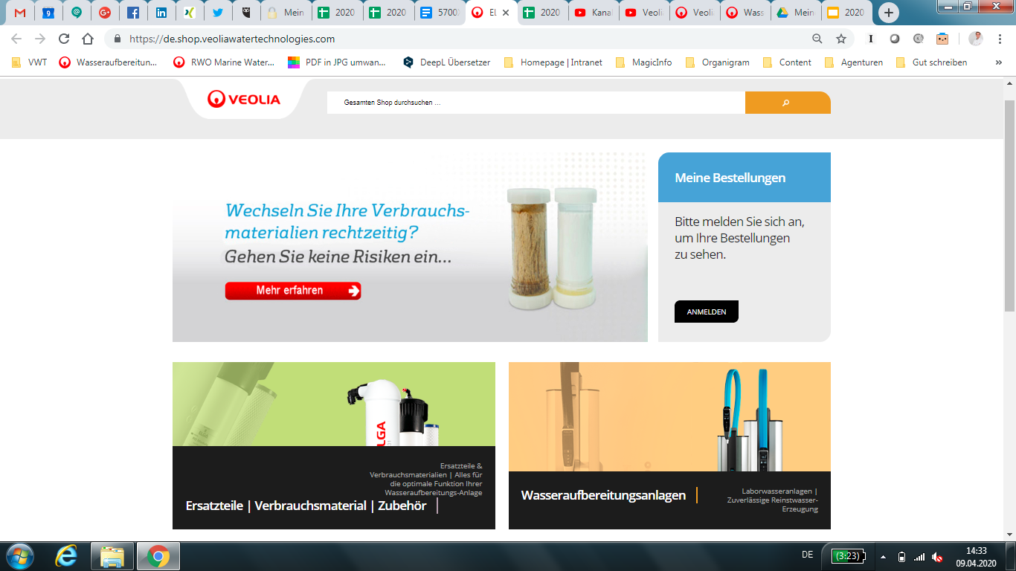 |  | 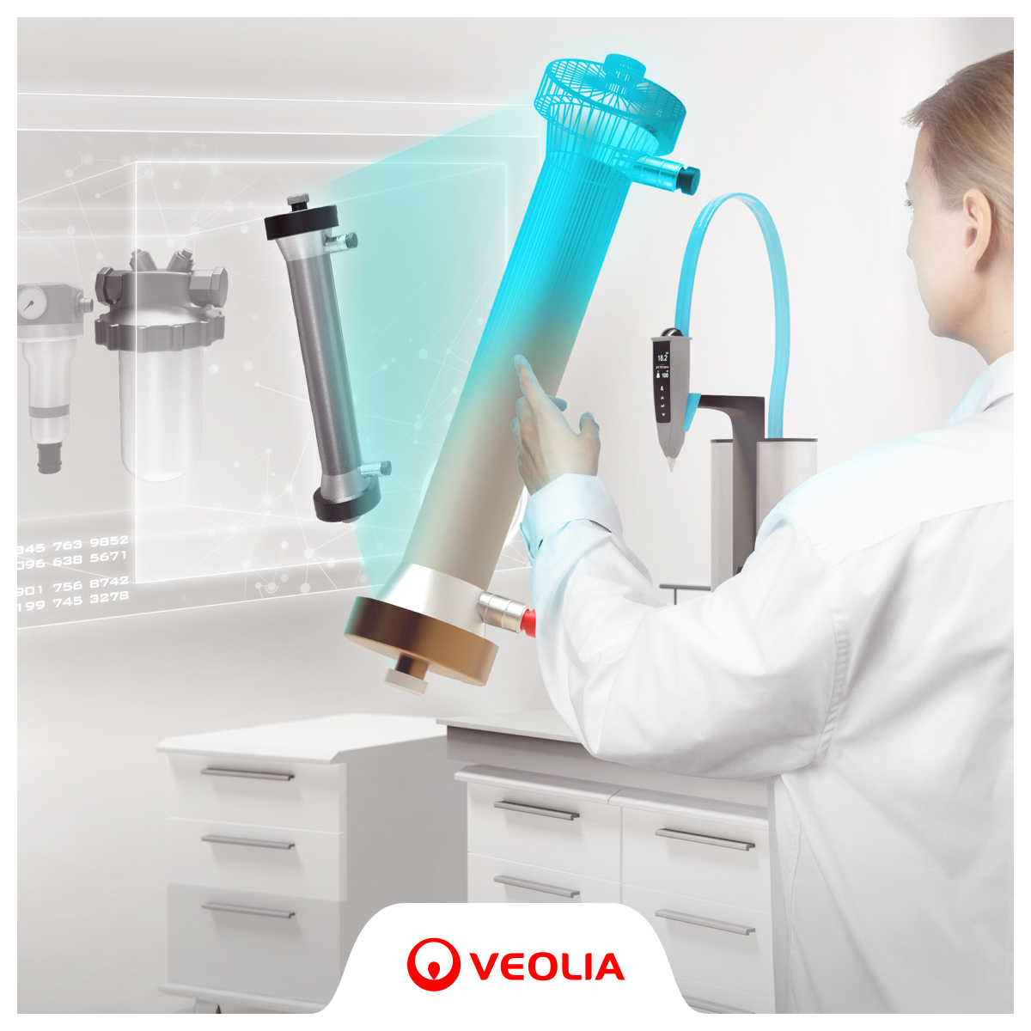

Celle, 15. Mai 2020 – Ab sofort bietet Veolia Water Technologies seinen Kunden einen neuen Service, der den Einkauf noch einfacherer macht: Mit dem Veolia E-Shop lassen sich Verbrauchsmaterialien und Ersatzteile nun direkt jederzeit online bestellen. Ob Schläuche, Wandhalterungen, Regenerationsmaterial oder kleinere Anlagen, mit dem neuen E-Shop können Kunden nun Originalteile von Berkefeld unkompliziert per Mausklick bestellen, von überall.

“Wir reagieren mit der Einführung des E-Shops direkt auf unsere Kundenbedürfnisse”, erklärt Jens Hoffmeister, Leiter Service bei Veolia Water Technologies. “Gerade das aktuelle Jahr zeigt uns wie wichtig eine zuverlässige Verfügbarkeit von Verbrauchsmaterialien und Ersatzteilen ist - von überall zu jeder Zeit. Mit dem E-Shop geben wir unseren Kunden nun rund um die Uhr die Möglichkeit, sich flexibel mit unseren Originalprodukten zu versorgen.”

Mit jedem online-Kauf sparen Kunden bares Geld, denn wer im E-Shop bestellt erhält jedes Mal 3% auf seinen Einkauf. Nach einer einmaligen Anmeldung kann sofort problemlos online eingekauft werden. Ein besonderes Willkommensgeschenk zur Neuanmeldung gibt es auch noch oben drauf: Einmalig erhalten alle Neukunden 10% auf das gesamte Warenangebot mit dem Gutschein-Code VWTD10.

Hier geht es direkt zum E-Shop: https://de.shop.veoliawatertechnologies.com/

Fotos:

Bild 1: Der neue E-Shop von Veolia Water Technologies; Quelle: Veolia Water Technologies
Bild 2: Einfach online bestellen mit dem neuen E-Shop; Quelle: Veolia Water Technologies

Unternehmensprofil

Veolia Water Technologies in Deutschland
Mit den Technologiemarken BERKEFELD, ELGA LABWATER, RWO, PMT und EVALED gehört das Unternehmen zu den international führenden Anbietern von Lösungen und Anlagen zur Trink-, Prozess- und Abwasseraufbereitung. Das Produktangebot umfasst Lösungen für ein breites Spektrum an Anwendungen, von der Gebäude- und Schwimmbadtechnik über Industrieunternehmen wie Getränke-, Nahrungsmittel- und Chemieproduzenten bis hin zu Laboratorien, Kommunen und internationalen Hilfsorganisationen.

Am Hauptsitz in Celle und an den Standorten in Bremen, Bayreuth, Leonberg und Crailsheim werden rund 450 Mitarbeiter beschäftigt. Ein bundesweites Netzwerk von über 50 Servicetechnikern und 30 Vertriebsingenieuren bietet Beratungskompetenz und schnelle Unterstützung. www.veoliawatertechnologies.de

Veolia Gruppe ist der weltweite Maßstab für optimiertes Ressourcenmanagement. Mit über 170 000 Beschäftigten auf allen fünf Kontinenten plant und implementiert die Veolia-Gruppe Lösungen für die Bereiche Wasser-, Abfall- und Energiemanagement im Sinne einer nachhaltigen Entwicklung der Kommunen und der Wirtschaft. Mit ihren drei sich ergänzenden Tätigkeitsfeldern sorgt sie für einen verbesserten Zugang zu Ressourcen, ihren Schutz und ihre Erneuerung. 2019 stellte die Veolia-Gruppe weltweit die Trinkwasserversorgung von 95 Millionen Menschen und die Abwasserentsorgung für 63 Millionen Menschen sicher, erzeugte 46 Millionen MWh Energie und verwertete 49 Millionen Tonnen Abfälle. Der konsolidierte Jahresumsatz von Veolia Environnement (Paris Euronext: VIE) betrug 2019 25,91 Milliarden Euro. www.veolia.com

Kontakt
Veolia Water Technologies Deutschland GmbH
Tobias Jungke, Referent Unternehmenskommunikation
Lückenweg 5, 29227 Celle
Telefon: +49 (0) 5141 803-562
Mobil: +49 (0) 160 1417575
tobias.jungke@veolia.com

